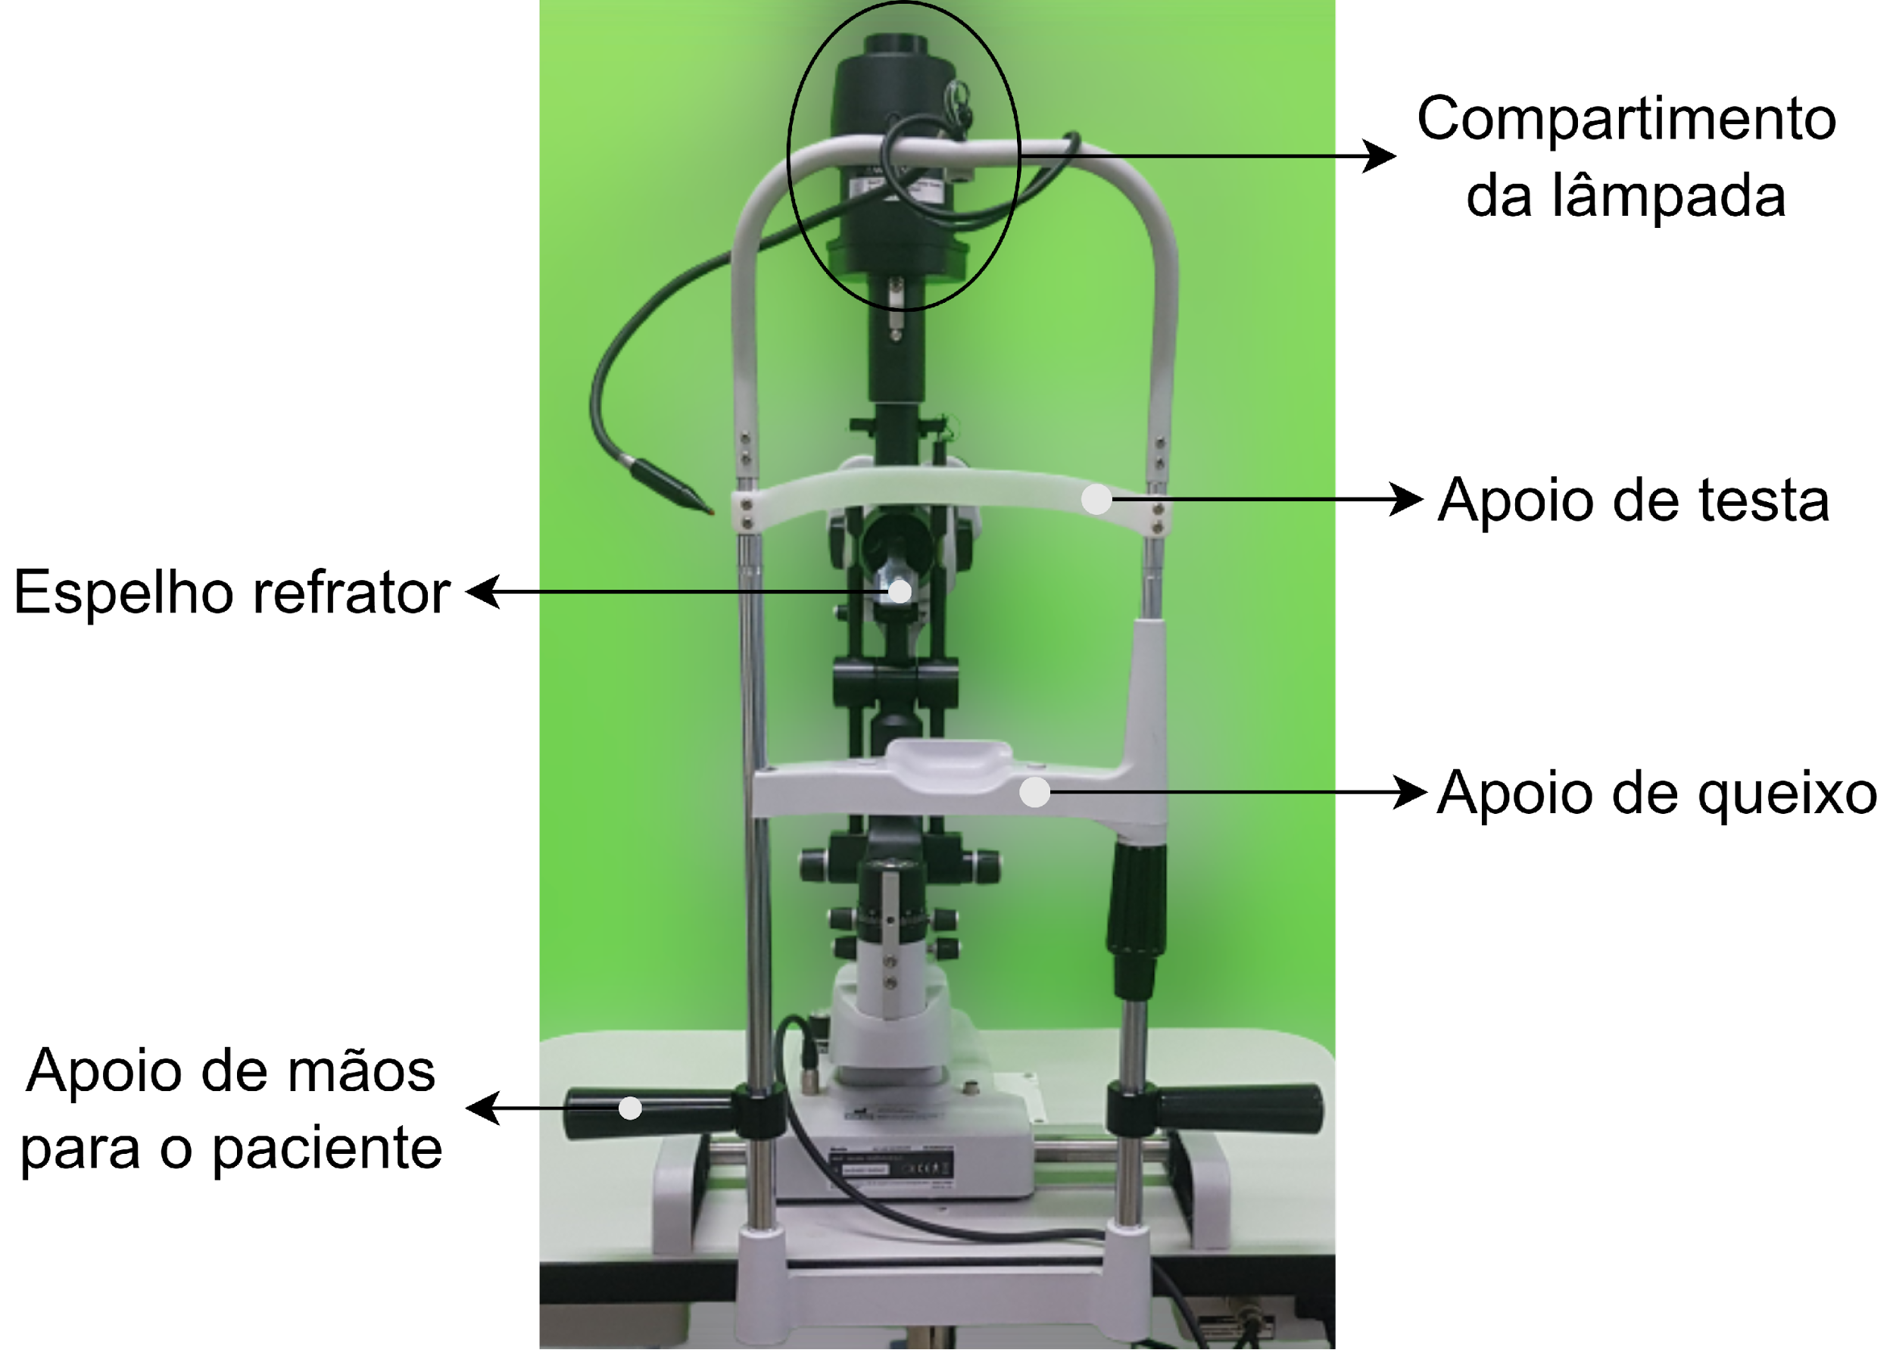

Compartimento de la lámpara

Refractor de espejo

Apoyo manual para el paciente

Compartimento de la lámpara

Soporte para la frente

Soporte para la barbilla

Fuente de alimentación

Panel de control

Sistema de iluminación: Lámpara, lentes, filtros, refractor de espejo

Joystick de control de movimiento

Prismáticos

Tonómetro de cepillado

Disponibilidad de equipos y confirmación de datos

Limpieza y desinfección externa de los equipos

¿Equipos en el sector del hogar?

Controles estructurales

Registrar en las observaciones el lugar donde se encuentra el equipo

¿Equipo aprobado?

Pruebas funcionales: manejo de mesa de apoyo, accionamiento de la carrocería de la lámpara de hendidura, iluminación

Continuar con la actividad 14 del proceso P6 "Manual de proceso - realizar mantenimiento programado de EMH"

Registro de ejecución de procedimientos y cumplimiento de equipos